Отчет по тематические недели: «Солнце, воздух и вода. Вода Байкала»
С 21 по 25 сентября 2020 года
Дежурная группа № 11 (4-5 лет)
Воспитатели: Коптелова Алена Владимировна и Баклагина Марина Михайловна
Цель: расширять представления детей о природном окружении.
Задачи: познакомить детей с объектами неживой природы, погодными явлениями; сформировать начальное представление о том, как важна вода, изучить роль воздуха и солнца в жизни людей, животных и растений; закрепить умение наблюдать за изменениями природы в осенний период года.
В течение недели мы провели работу с детьми по изучению данной темы. В этом нам помогли НОД в соответствии с расписанием занятий, режимные моменты.
В процессе умывания дети наглядно могут наблюдать за водой и ее свойствами. Беседы «Польза чистой воды», «Какую воду можно пить», «Кому нужна вода». «Зачем нужно Солнце?»
На прогулке наблюдение за солнцем, листопадом, дождем.
Подвижная игра «Солнышко и дождик»
Чтение художественной литературы: Г. Косова «Азбука подводного мира», С. Сахарнов «Кто в море живет», разучивание стихотворений «Гимн Байкала» В.Б. Жемчужников, «Байкал» В. Киселев.
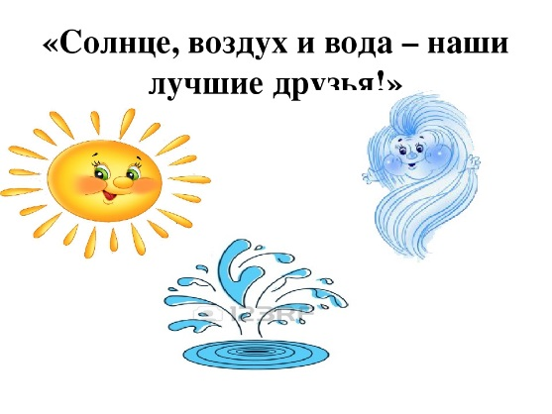
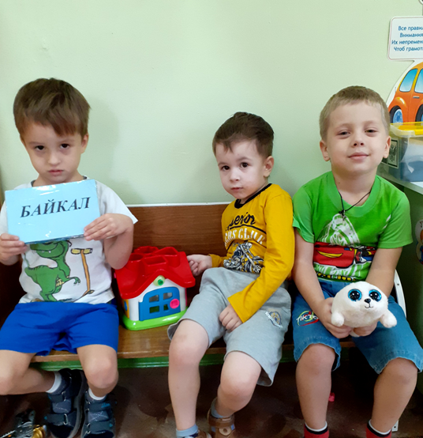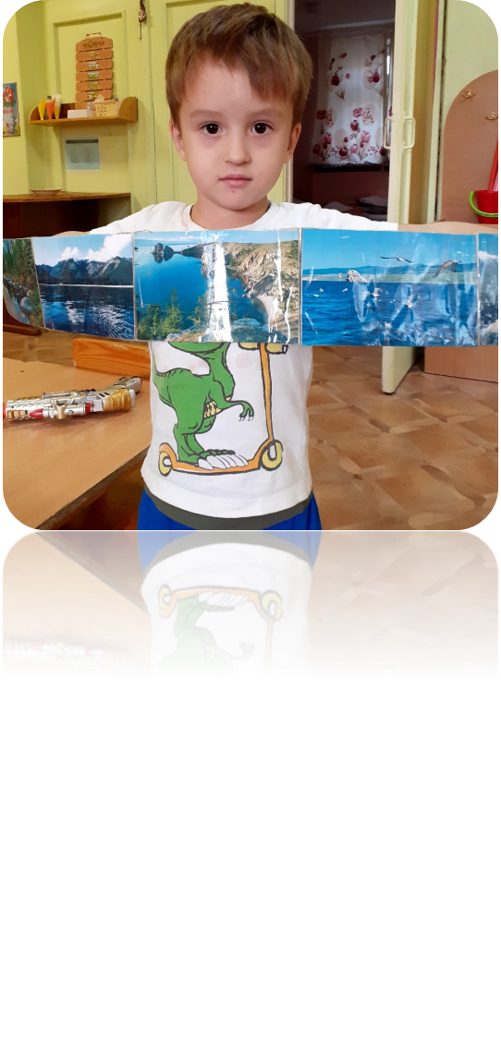
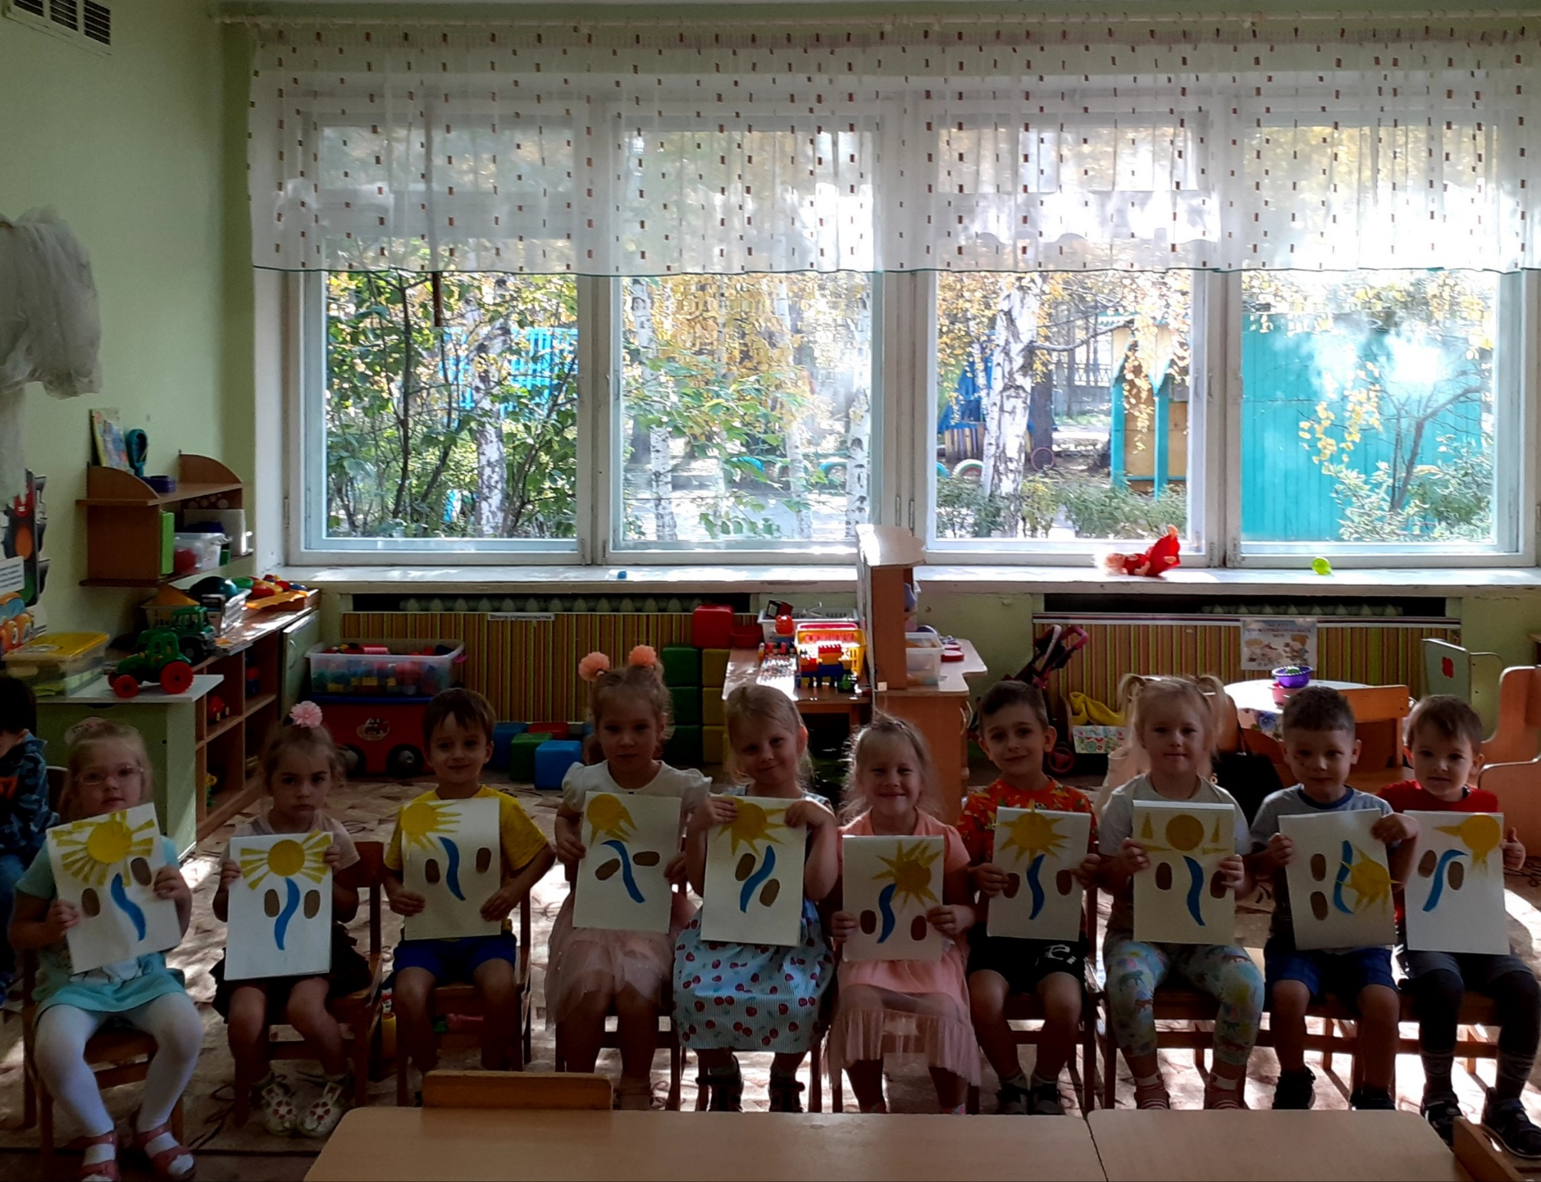
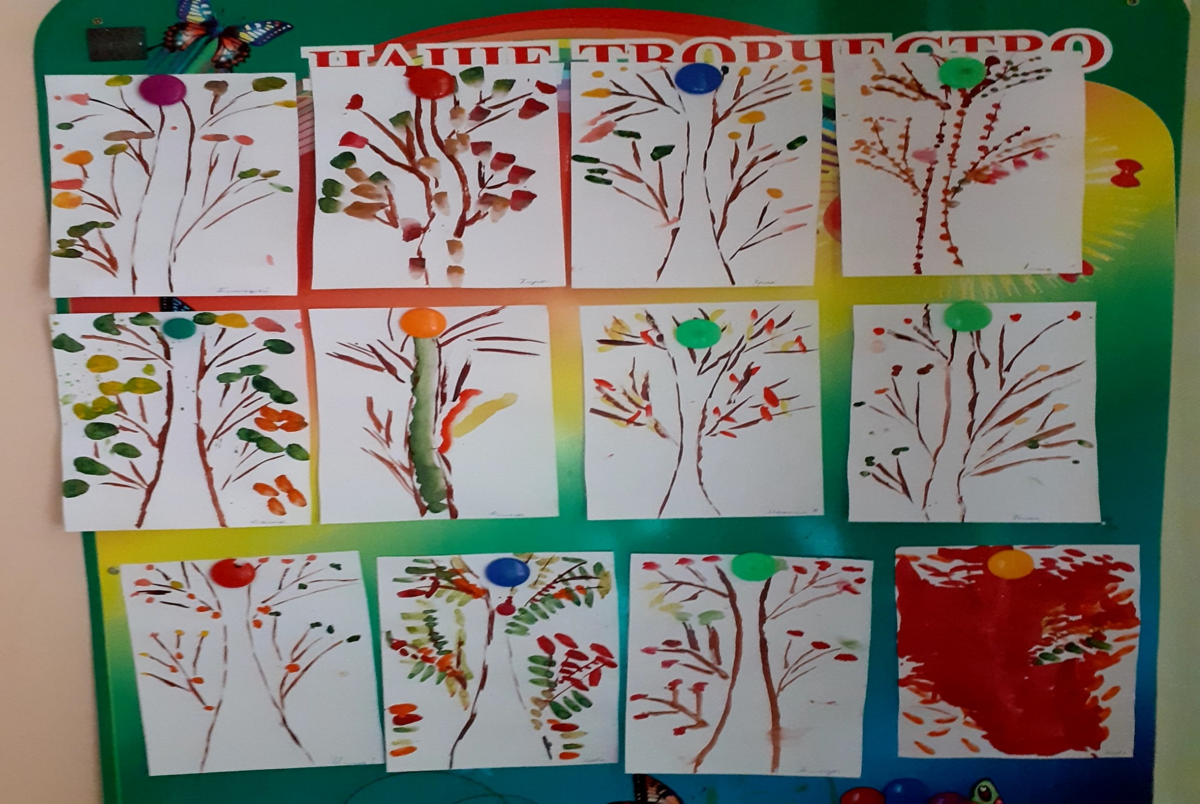
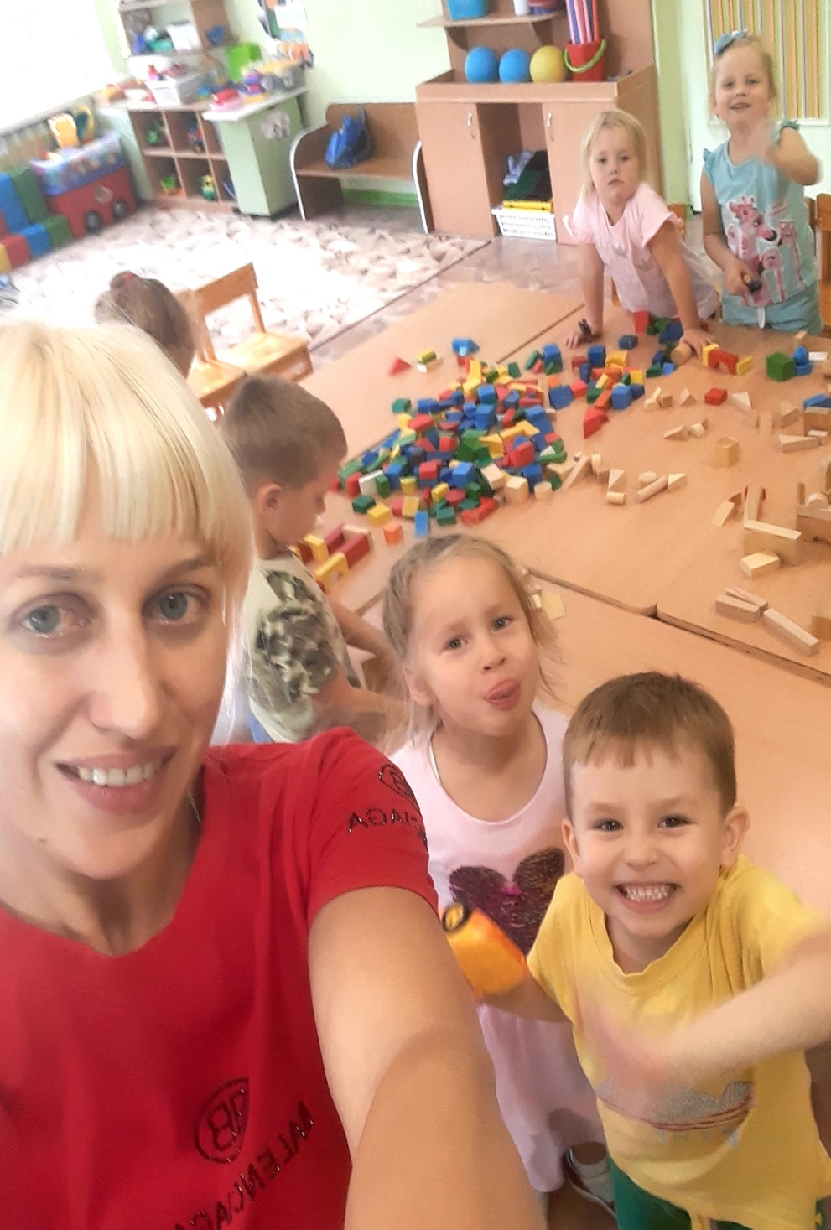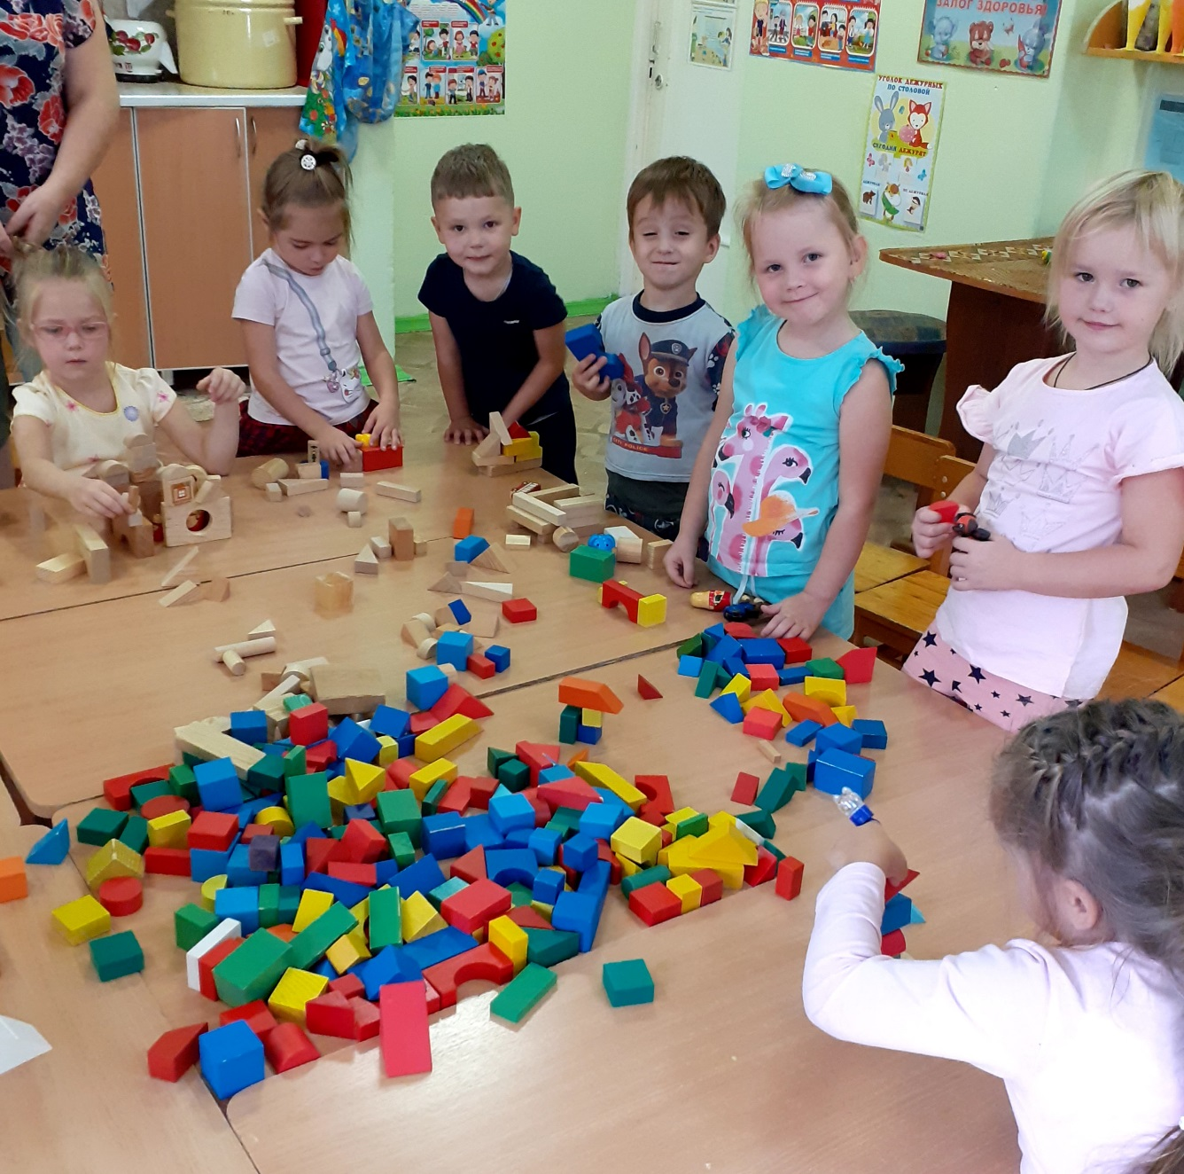
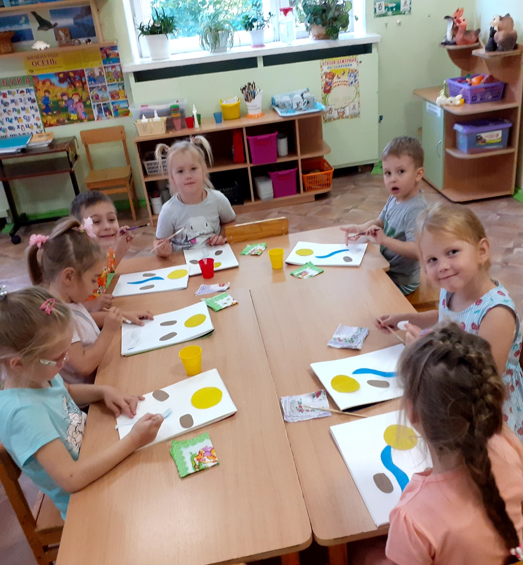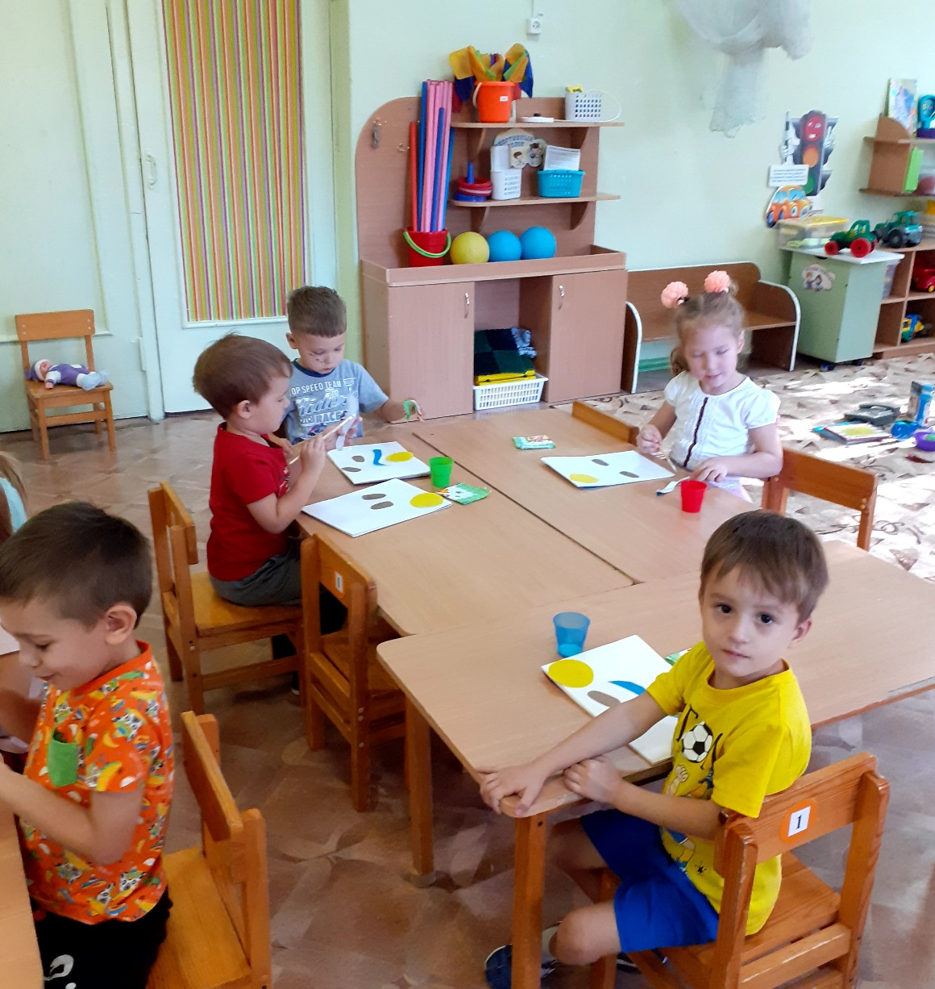
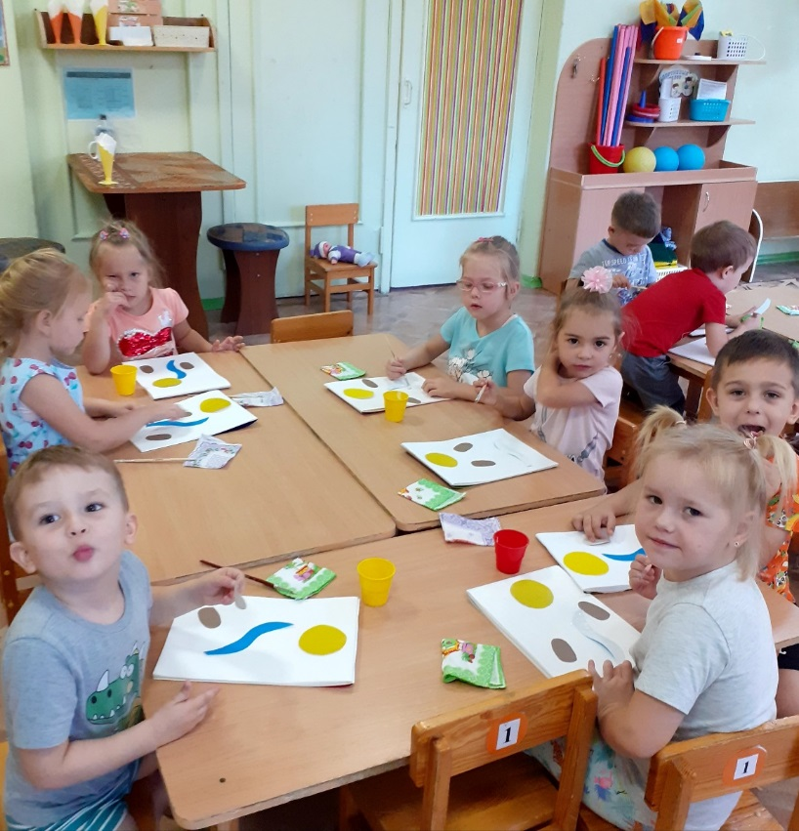
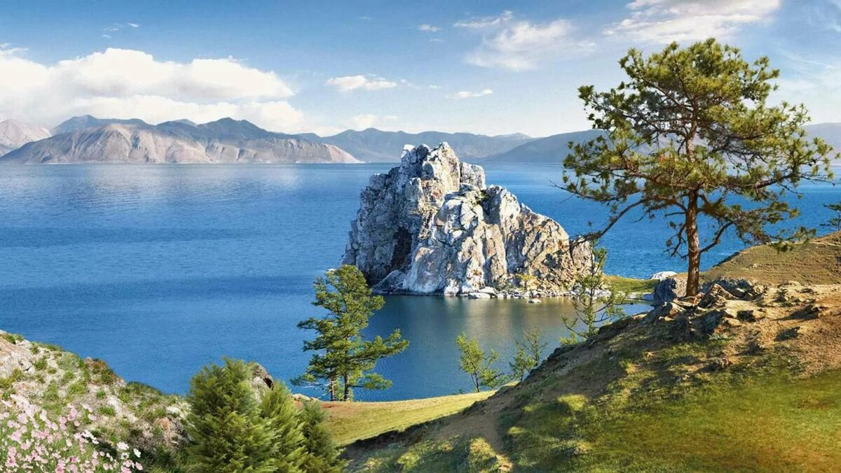
Байкал

